內政部令 | 中華民國103年11月13日  台內營字第1030812516號
修正「建築物室內裝修管理辦法相關書表」格式之（E1-2）「建築物室內裝修申請書」、（E1-6）「建築物室內裝修竣工查驗表」及（E1-7）「建築物室內裝修竣工查驗申請書」，自中華民國一百零四年一月一日生效。
附修正「建築物室內裝修管理辦法相關書表」格式之（E1-2）「建築物室內裝修申請書」、（E1-6）「建築物室內裝修竣工查驗表」及（E1-7）「建築物室內裝修竣工查驗申請書」
部 長 陳威仁

建築物室內裝修管理辦法相關書表修正規定
建築物室內裝修圖說申請書 E1-2
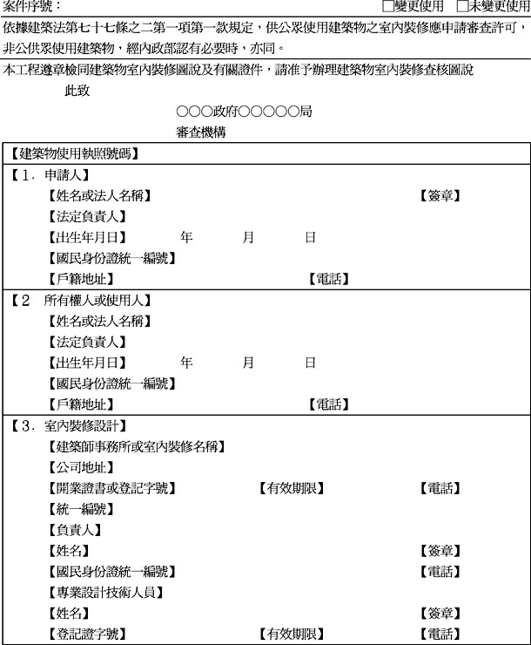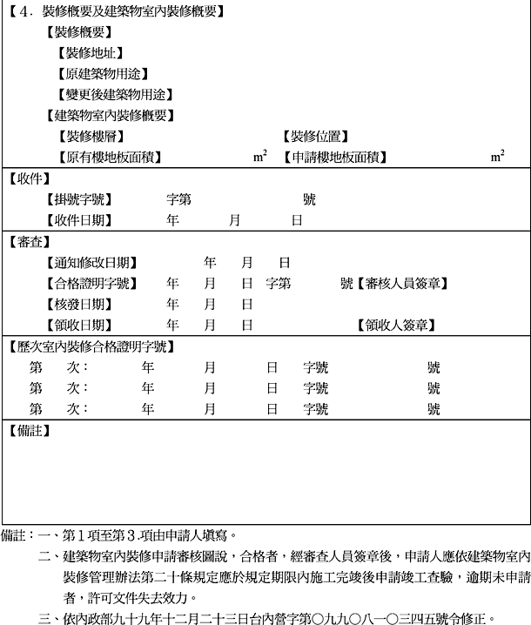

建築物室內裝修竣工查驗表 E1-6
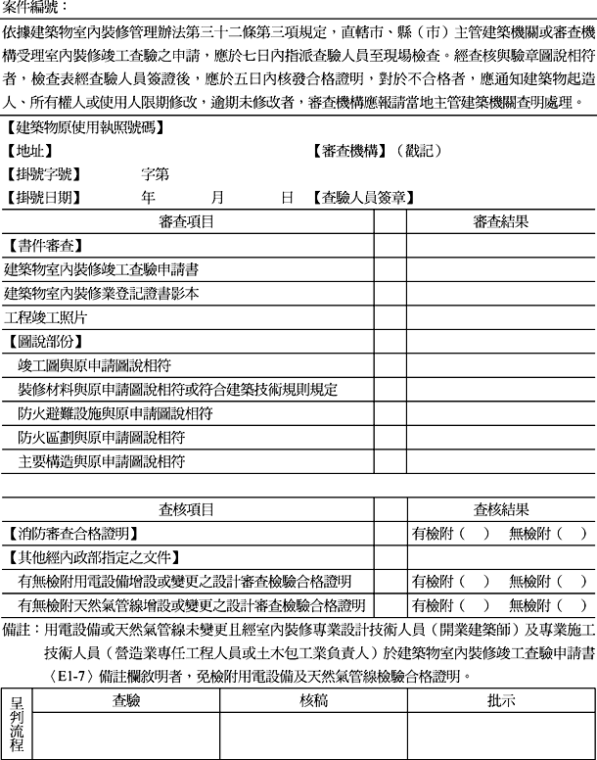

建築物室內裝修竣工查驗申請書 E1-7
